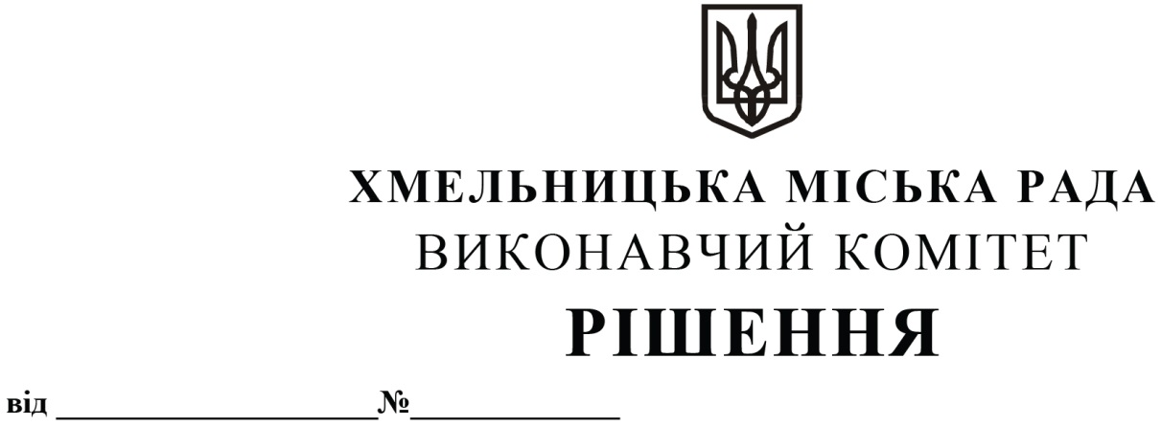

Про внесення змін до цільової Програми попередження виникнення надзвичайних ситуацій та забезпечення пожежної і техногенної безпеки об’єктів усіх форм власності, розвитку інфраструктури пожежно-рятувальних підрозділів на території Хмельницької міської територіальної громади на 2021-2025 роки

Розглянувши клопотання управління з питань цивільного захисту населення і охорони праці, з метою забезпечення реалізації державної політики у сфері цивільного захисту та забезпечення пожежної і техногенної безпеки на території Хмельницької міської територіальної громади, керуючись Законом України «Про місцеве самоврядування в Україні», Кодексом цивільного захисту України, постановою Кабінету Міністрів України від 11 березня 2022 р. № 252 «Деякі питання формування та виконання місцевих бюджетів у період воєнного стану», виконавчий комітет міської ради

Вирішив:
- Внести зміни до цільової Програми попередження виникнення надзвичайних ситуацій та забезпечення пожежної і техногенної безпеки об’єктів усіх форм власності, розвитку інфраструктури пожежно-рятувальних підрозділів на території Хмельницької міської територіальної громади на 2021-2025 роки, затвердженої рішенням другої сесії міської ради № 9 від 23.12.2020 зі змінами:
1.1. в розділ 2 «Організаційне забезпечення у сфері техногенної безпеки та цивільного захисту населення» у завданні «Забезпечення засобами індивідуального захисту органів дихання» в заході «Забезпечення засобами індивідуального захисту органів дихання непрацюючого населення та персоналу об’єктів, які потрапляють в прогнозовану зону хімічного забруднення ХНО» змінити прогнозований обсяг фінансових ресурсів для виконання завдань цифру «42,0» замінити на «642,0», за 2022 рік цифру «21,0» на «621,0», головний розпорядник бюджетних коштів «Керівники потенційно небезпечних об’єктів, відділ бухгалтерського обліку та звітності Хмельницької міської ради»;
1.2. у рядку «Всього за розділом» цифру «29 006,7» замінити на «29 606,7» , за 2022 рік - цифру «8 695,6» замінити на «9 295,6»;
1.3. у рядку «Всього за Програмою» цифру «103 660,0» замінити на «104 260,0», за 2022 рік - цифру «23 958,8» замінити на «24 558,8».
- В пункті 8 Паспорту Програми «Загальний обсяг фінансових ресурсів, необхідних для реалізації Програми» цифру «103 660,0» замінити на «104 260,0».
- Контроль за виконанням цього рішення покласти на управління з питань цивільного захисту населення і охорони праці.

Міський голова О. СИМЧИШИН

